ветеран педагогического труда
Учиться я начала в селе Косулино, но окончить ее не пришлось, так как в 1934 году умер отец. После смерти отца я перешла жить к зятю, который жил в Арамили. Сначала училась в школе № 4, как открыли школу № 1 перешла учиться туда. Учителя были добрые, но и строгие. Знания давали хорошие. Это Горчаков Серафим Павлович, Максимова Г.А., Байковский Иван Кириллович и другие.
В 1936 году окончила 7 классов и поступила учиться в Свердловское педучилище, но из-за тяжелых семейных условий педучилище не окончила. В то время (1939 г.) учителей было мало. Меня приняли учителем начальных классов в Большеистокскую школу. В этом же году поступила в педучилище. В 1943 году окончила педучилище. В 1949 году Арамильским районо была переведена в школу № 30 зав.школой. При появлении ребенка стала работать учителем начальных классов. В 1957 году по семейным обстоятельствам (трое детей) перешла работать в Арамильскую школу № 1. В школе № 1 проработала до 1976 года.
Учителем проработала 37 лет, два года работала воспитателем в детском саду № 16. работать учителем было очень интересно. Часто проводила открытые уроки. Очень интересно проходила внеклассная работа. Немного о работе в дни Великой Отечественной войны. Работать было очень трудно. Не хватало учебников, тетрадей. Работали без летних отпусков. Летом заготавливали топливо всем коллективом школы работали на пришкольном участке, помогали колхозу в уборке урожая (даже работали ночью с фонарями). А еще помогали в сборе подарков и теплых вещей для фронта.
Коллектив был дружный. Это учителя: Кесарев П.П., Кесарева М.К., Земцов П.И., Невьянцева А.И., Никифорова З.В., Бурунова В.А., Шелегина Ю.А., Зверев М.М. и многие другие.

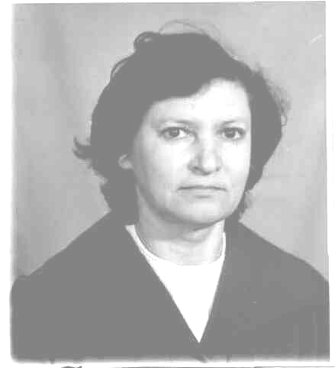
Любовь Насоновна родилась в 1932 году в г. Талица.
В 1956 году окончила факультет иностранных языков Свердловского пединститута. В течение 5 лет работала учителем английского языка в Егоршинском районе. С 1961г. по 1987г. преподавала английский язык в Большеистокской школе № 5, а также в школе рабочей молодежи.
Любовь Насоновна была классным руководителем 1-ого выпуска средней школы. До сих пор вспоминает свой 10 класс: Югова Сашу, Дербышеву Аню, Швецову Галю, Попову Люду, Мишарину Люду, Лешко Сергея.
Выйдя на пенсию, она продолжает заниматься английским языком. Многие ученики консультируются у Любовь Насоновны – опытного, авторитетного специалиста., например, она помогает заполнять документы для отъезда за границу.
Ее труд отмечен многочисленными почетными грамотами.
Любовь Насоновна занимается физическим трудом, ведет активный образ жизни, любит работать в своем саду.

ВОЙЦЫК /БАБУШКИНА/

АЛЕВТИНА АЛЕКСЕЕВНА

Родилась 18 декабря 1938 г. В Большом Истоке. Ее отец, Бабушкин А.В. погиб в 1943 г. Воспитывала дочь мама. После окончания в нашей школе 7 классов, училась в Арамильской средней школе № 1.
В 1957 г. поступила в Красноуфимское педучилище, после окончания которого, была направлена в 1959 г. в п. Асбест, Сысертского района учительницей начальных классов, где и проработала 3 года. Затем, выйдя замуж, 1 год работала на Украине. В 1963 г. вернулась в п.Б.Исток.
В средней школе № 5, работала воспитателем группы продленного дня.
Алевтина Алексеевна в 1967 г. заочно окончила филологический факультет Свердловского пединститута и продолжила работу в школе уже учительницей русского языка и литературы.
Ответственность, трудолюбие, настойчивость отличали Алевтину Алексеевну. Она стала умелым руководителем, внимательным наставником для своих учеников, давала ми прочие знания, воспитывала интерес к Родосу слову, любовь к русской литературе, за многолетний добросовестный труд она награждена грамотами, отмечена благодарностями.
В нашем поселке живут сотни ее благодарных учеников.
Алевтина Алексеевна вырастила двух сыновей – инженеров по образованию, помогает воспитывать двух внуков.
С 1994 г. на пенсии.

